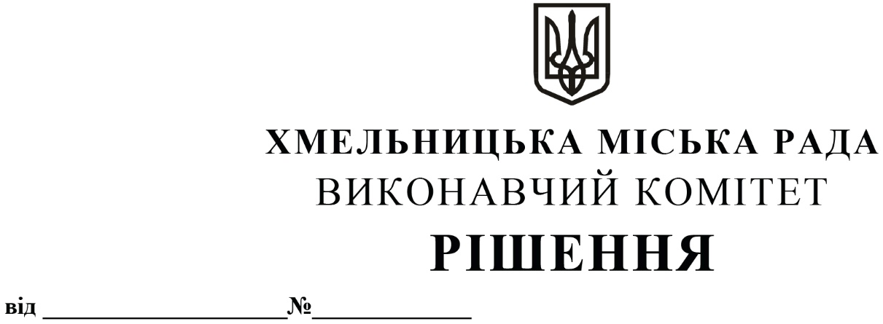
Про внесення на розгляд сесії міської ради пропозиції про надання дозволу комунальному підприємству «Управляюча муніципальна компанія «Озерна» Хмельницької міської ради на отримання кредитного ліміту на поточний рахунок

Розглянувши клопотання комунального підприємства «Управляюча муніципальна компанія «Озерна» Хмельницької міської ради, враховуючи рішення Хмельницької міської ради від 04.03.2020 № 23 «Про надання дозволу комунальному підприємству «Управляюча муніципальна компанія «Озерна» Хмельницької міської ради на отримання кредитного ліміту на поточний рахунок», керуючись Господарським кодексом України, Законом України «Про місцеве самоврядування в Україні», виконавчий комітет міської ради
В И Р І Ш И В :

- Внести на розгляд сесії міської ради пропозицію про надання дозволу комунальному
підприємству «Управляюча муніципальна компанія «Озерна» Хмельницької міської ради на отримання кредитного ліміту на поточний рахунок на таких умовах:
  - мета залучення кредиту - поповнення обігових коштів;
  - обсяг кредиту – до 300 000 грн. (триста тисяч грн 00 коп.);
  - зміна суми кредиту: може змінюватися протягом дії кредитного договору в межах
погодженого вище загального кредитного ліміту без додаткових погоджень та без підписання додаткових угод до кредитного договору;
  - відсоткова ставка за користування кредитом в розмірі не більше 21 % (двадцять один
відсоток) річних, відсотки у разі непогашення кредиту упродовж 30 днів з дати початку безперервного періоду, починаючи з 31-го дня після дати закінчення періоду, у котрому дебетове сальдо підлягало обнуленню (з моменту виникнення простроченої заборгованості): 42 % (сорок два відсотки) річних;
  - комісія за користування кредитним лімітом від суми максимального сальдо кредиту,
що існував на кінець банківського дня у будь-який з днів за попередній місяць — 0,5%;
  - строк дії даного рішення - 12 місяців (у випадку продовження строку дії
кредитного договору дане рішення підлягає оновленню на новий строк).
- Контроль за виконанням рішення покласти на заступника міського
голови - директора департаменту інфраструктури В. Новачка.

Міський голова О. СИМЧИШИН

